Занятие: «Мои эмоции»
Цели:
- Разъяснить, что такое «Эмоция», учить детей управлять своими эмоциями, рассказать о влиянии положительных и отрицательных эмоций на организм человека;
- Создать условия для формирования умения анализировать собственное эмоциональное состояние.
Задания для учащихся:
- Прочитать текст занятия
- Выполнить задание №1
- Нарисовать четыре лица (Тест «Ваши эмоции»)
- Выполнить задание №2
Ход занятия
Приветствие.
– Здравствуйте, ребята! Сегодня мы поговорим о наших эмоциях и чувствах, о их пользе и вреде, научимся распознавать свои эмоции и управлять своим настроением.
1. Введение.
Эволюция, по – видимому наделила нас эмоциями, чтобы мотивировать нас к заботе о себе и стремлению понимать людей, которых мы любим.
Что такое эмоция? Эмоции возникают в результате общения человека с другими людьми. Эмоции – это средство, с помощью которого мы контактируем друг с другом. Это реакция организма на внешние и внутренние раздражители. Содержательную сторону эмоций выражают чувства – это выраженное переживаемое человеком отношение к окружающей действительности.
ЭМОЦИИ – это опыт всего тела, включающий чувства, мысли и телесные ощущения.
Существуют 6 уникальных эмоций: ГРУСТЬ, ЗЛОСТЬ, ОТВРАЩЕНИЕ, СТРАХ, СЧАСТЬЕ И УДИВЛЕНИЕ. Однако, как и когда мы их выражаем, зависит от культуры, в которой мы живем, от воспитания, от семьи.
А как мы выражаем свои эмоции?
– А можно ли глядя на человека понять, что он чувствует в данный момент, какую эмоцию переживает?
– Что помогает это определить?
Мимика – выражение лица человека. Ваше лицо выражает различные эмоции.
Задание №1 “Понимаете ли вы язык мимики?”
Перед вами 9 выражений лица, в которых художник закодировал девять эмоциональных состояний человека. Попытайтесь их расшифровать.

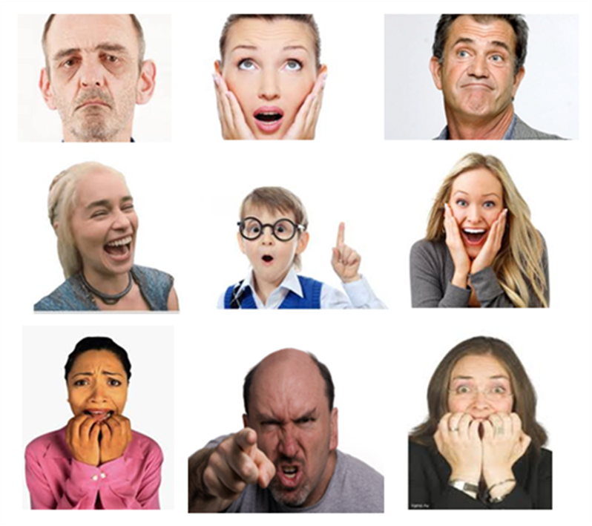
2. Тест: “ВАШИ ЭМОЦИИ”.
Я предлагаю вам узнать о себе в рисуночном тесте “Ваши эмоции”.
Время работы 2 мин.
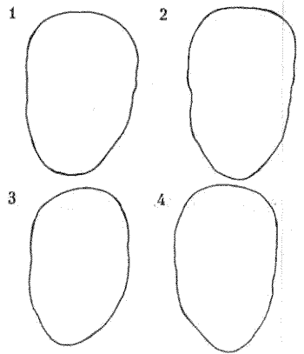
Нарисуйте на листе четыре лица, вернее, четыре лицевых овала, лишенных всех внешних черт. Вам надлежит не просто нарисовать нос, глаза и губы этим лицам, но и выполнить конкретное задание. Первое лицо должно быть радостным, второе – грустным, третье – злым и четвертое – обиженным. То есть задача проста: четыре лица должны выражать четыре разных человеческих эмоции.
Ключ к тесту.
Напомним еще раз. ПЕРВОЕ ЛИЦО – радость, ВТОРОЕ ЛИЦО – грусть, ТРЕТЬЕ ЛИЦО – злость и ЧЕТВЕРТОЕ – обида.
Внимательно посмотрите, с помощью чего вы постарались передать ту или иную эмоцию на лицах, это очень важный момент. Те черты лица, на которые вы сделали упор, многое расскажут вам о нашем характере и ваших чувствах.
- ПЕРВОЕ ЛИЦО, РАДОСТЬ – если вы сделали основной упор на УЛЫБКУ, сделав ее широкой и открытой, то это значит, что вы веселый и жизнерадостный человек, с удовольствием делитесь своей радостью с окружающими.
- ВТОРОЕ ЛИЦО, ГРУСТЬ – если вы постарались передать грусть с помощью РТА С ОПУЩЕННЫМИ ВНИЗ УГОЛКАМИ, то это означает, что вы доверчивый и ранимый человек, вас легко обидеть, вы сопереживаете всем и стараетесь помочь тем, кто в этом нуждается.
- ТРЕТЬЕ ЛИЦО, ЗЛОСТЬ – если вы сделали основной упор на НОС С РАЗДУТЫМИ НОЗДРЯМИ, то это значит, что вы прямой человек, последовательный в своих словах и поступках. Вы цените откровенность и предпочитаете действовать прямолинейно и открыто, презираете трусость и подлость.
- ЧЕТВЕРТОЕ ЛИЦО, ОБИДА – если вы постарались передать обиду, сделан упор на ПЕЧАЛЬНЫЕ ГЛАЗА И БРОВИ ДОМИКОМ, то это говорит о вашей впечатлительности и непосредственности, вы верите в лучшее и надеетесь на светлое завтра. Вас легко обмануть, вы часто разочаровываетесь в людях и в жизни.
- Вообще, при расшифровке этого теста следует учитывать следующее. ГЛАЗА – это ваша готовность получать информацию и перерабатывать ее. РЕСНИЦЫ – склонность к демонстративности, вызывающее поведение. БРОВИ – это способность к самостоятельному анализу ситуации и принятию решения. МИМИЧЕСКИЕ МОРЩИНЫ НА ЛБУ – склонность к размышлению. СКЛАДКА МЕЖДУ БРОВЕЙ – нерешительность, нежелание идти на риск. НОС – умение строить догадки и предположения, интуиция. РОТ – контакт с окружающим миром, средство выражения собственных мыслей и желаний. ПОДБОРОДОК – упрямство, неспособность признать свою ошибку и с достоинством принять свое поражение. УШИ – умение выслушать доводы других людей и принять их точку зрения. МОРЩИНЫ ВОЗЛЕ РТА – вечное недовольство, нежелание идти па компромисс, несогласие.
Вывод: Этот рисуночный тест дал возможность увидеть, насколько правильно вы передаете свое эмоциональное состояние, и показал основные черты вашего характера.
–Бывают ли абсолютно бесполезные чувства? Бывают ли чувства, не приносящие никакого вреда?
Давайте проведем самостоятельное исследование вреда и пользы эмоций на примере собственного опыта. Для исследования я хочу предложить две эмоции: “ЛЮБОВЬ” и “ЛЕНЬ”, а затем мы можем поработать еще и с такими эмоциями, как ЗЛОСТЬ, СТРАХ, РАДОСТЬ.
Задание №2: Вам необходимо записать, что хорошего и что плохого связано у вас с эмоциями, выбрав для исследования любое чувство:
«ЛЮБОВЬ», «Злость», «Радость», «Любовь», «Лень», «Страх» и др.
Эмоция | Её польза | Её вред
ЛЮБОВЬ

В современной культуре, СМИ существуют запреты на чувства и их внешнее проявление. Эти запреты предполагают, что человек избегает определенных эмоциональных состояний (печаль, обида, страх), вытесняет их из своего сознания, потому что не хочет показаться слабым, неуверенным, невоспитанным, неуспешным.
Люди, запрещающие себе чувствовать, как правило, находят запретам различные, рациональные обоснования.
Например:
“Настоящие мужчины не плачут” (запрет на горе);
“Страх – признак слабости” (запрет на страх);
“Злиться на близких недопустимо” (запрет на злость);
“У меня никогда не получиться быть успешным и радостным” (запрет на радость).
Только сейчас мы выяснили, что каждое чувство нам зачем – то нужно. Что бывает, если человек сдерживает свои чувства?
В качестве иллюстрации можно привести аналогию с кипящим чайником: если его плотно закрыть, да ещё носик закупорить, он в конце концов взорвется, причинив вред тем, кого ошпарил, и самому себе. Так и человек: копит в себе эмоции, а потом “взрывается” и вредит тем самым и окружающим, и себе.
В реальности возможны разные варианты вытеснения чувств: уход в болезнь, тоску, депрессию или подверженность резким агрессивным вспышкам.
Как поступить?
Если вы хотите научиться изменять свои эмоциональные состояния, то вам необходимо выйти за пределы ситуации, посмотреть со стороны на себя, испытывающего эмоции, с иной точки зрения, глазами другого. Это не единственное, но исходное и необходимое условие изменения эмоционального состояния. Существуют много способов посмотреть со стороны на свои эмоции. Один из самых доступных способов – это упражнение «ЗАТО»
4. Упражнение “ЗАТО”
Это эффективное упражнение поможет избавиться вам от неприятных эмоций, возникающих в нашей жизни.
Стандартная школьная ситуация:
Какие чувства вы испытываете, когда, придя в школу, вы обнаруживаете в своём расписании незапланированных 2 “окна”?
Наша задача – перевести негативные эмоции, используя прием “ЗАТО” в положительные эмоции: (работаем по кругу)
- зато у меня есть время проверить тетради;
- зато я могу сходить в столовую;
- зато я могу отдохнуть;
- зато я могу подготовиться к другому уроку, и т. д.
Обсуждение. Изменилось ли ваше восприятие негативной ситуации?

Рефлексия занятия.
Ощущения и впечатления о проделанной работе. Сделайте для себя выводы:
- Что нового вы узнали о себе?
- Ваши впечатления о занятии?

Дополнение к заданию №2
Эмоция | Её польза | Её вред
Лень

Злость

Страх

Радость

